# **EXAMEN SEGUNDO TRIMESTRE**

## (DOSSIER - 1,5 pt) Encontrar cinco errores de normas de estilo en el fichero loto.cs, indicando número de línea, error encontrado y solución.

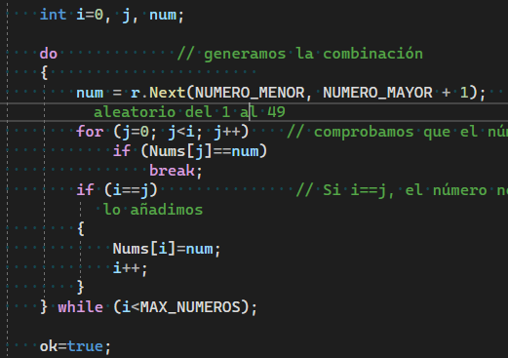

Añadir espacios, con (control+k+d) o añadiendo espacios a mano

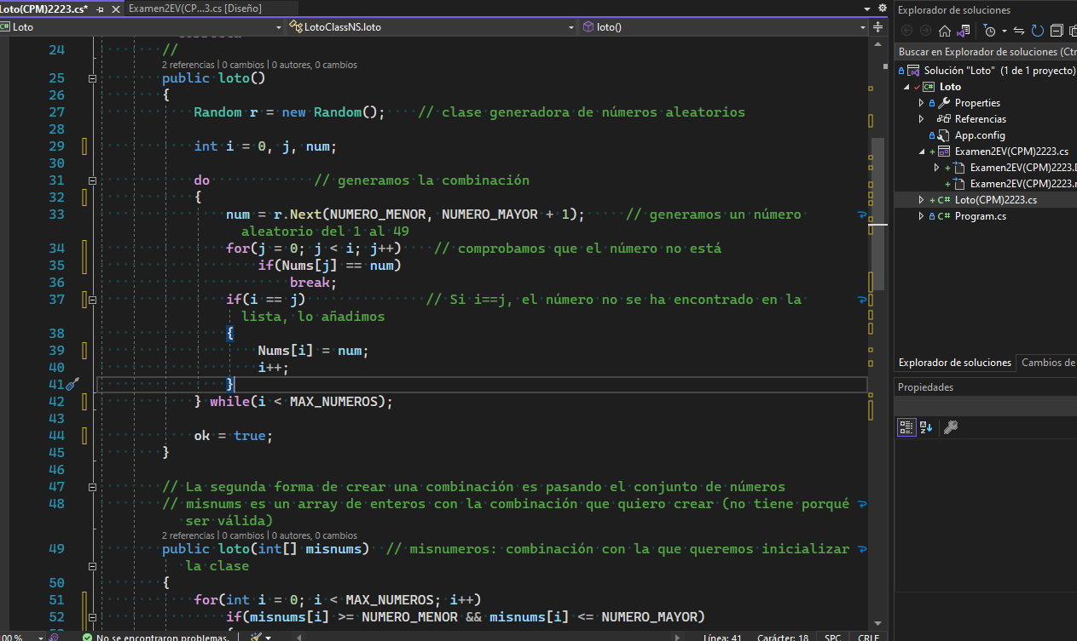

Cambiar misnums por misnumeros para que este claro que es

Líneas 49, 52, 56 y 59

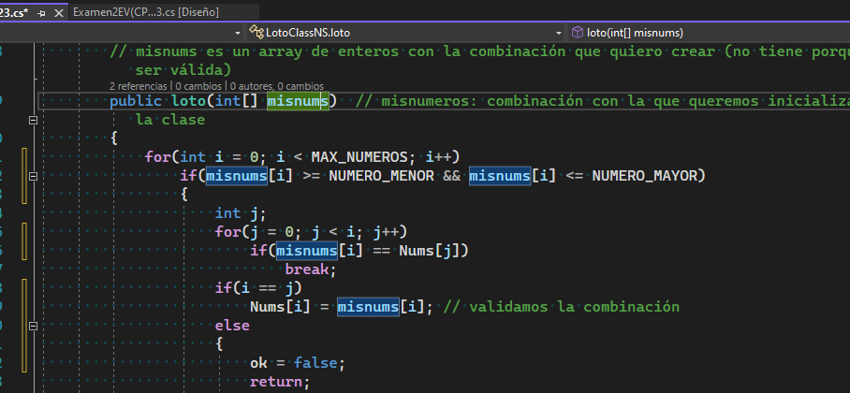

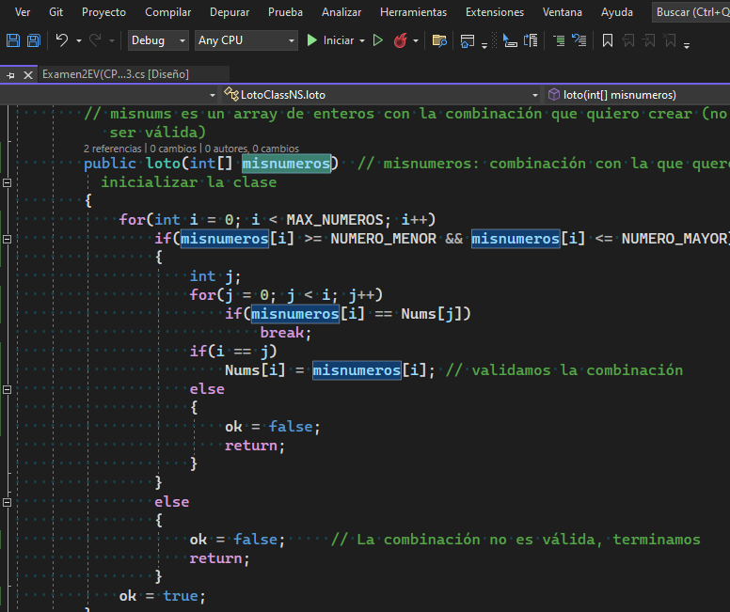

Cambiar premi por listaNumerosPremiados que es más descriptiva

Líneas 77 y 82

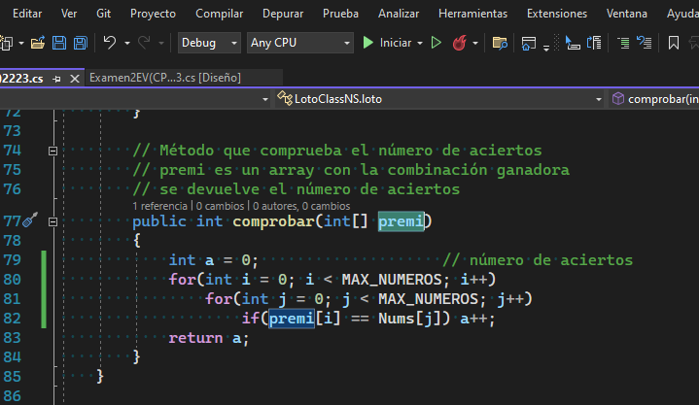

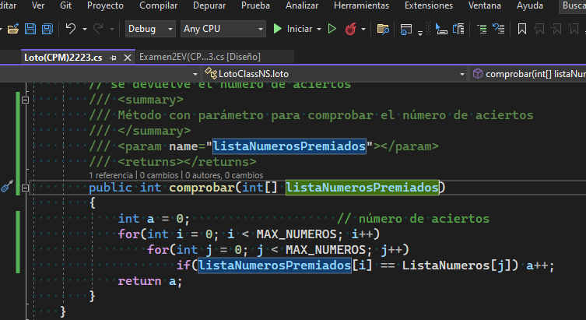

Cambiar a por numeroAciertos



Cambiar _nums por _listaNumeros y lo mismo con su propiedad Nums por ListaNumeros para que se entienda que hace

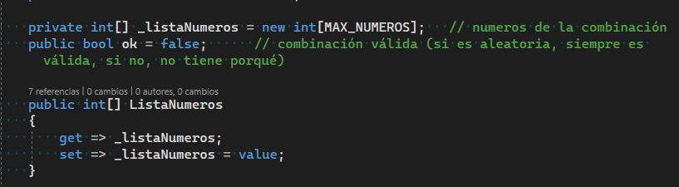

Cambiar num por numeroAleatorio

Líneas 29,33 y 35

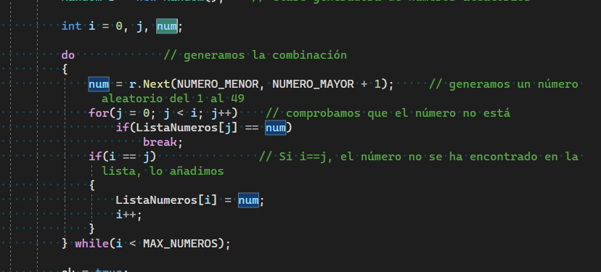

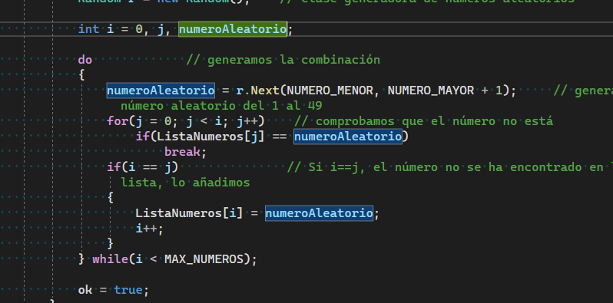

Cambiar ok por esValida ya que debe es más explicativa así

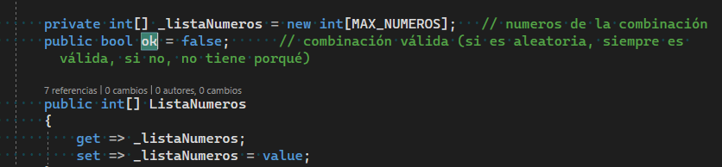

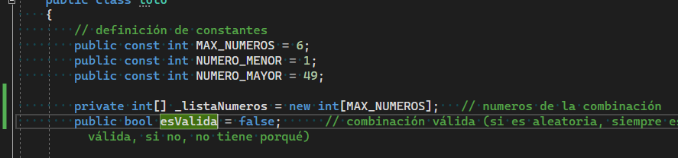

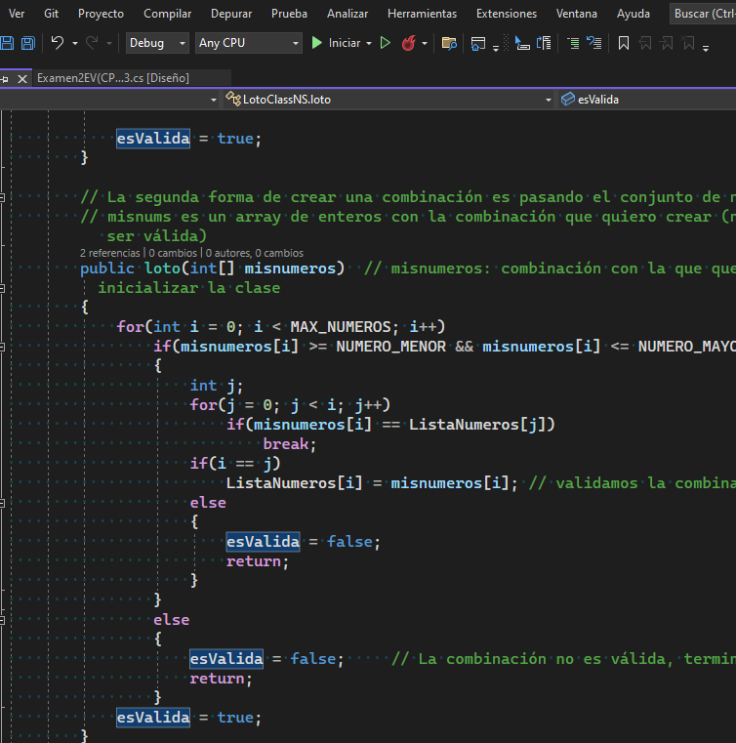

## (COMMIT - 1,5 pt) Documentar el fichero loto.cs. Sólo se debe documentar los constructores y los métodos públicos.

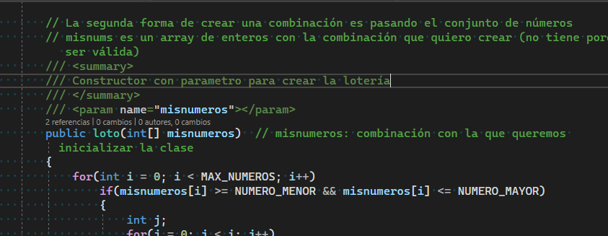

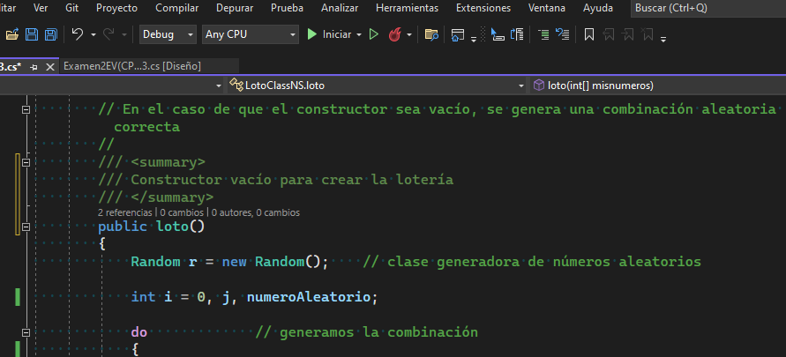

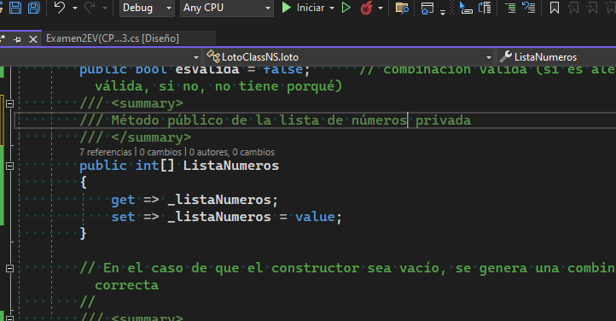

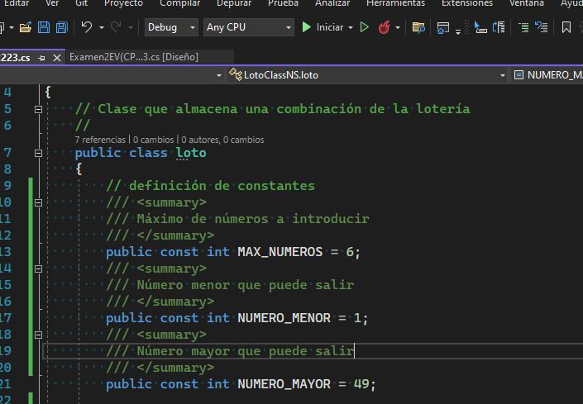

## (DOSSIER+COMMIT - 1,5 pt) Si existen, detectar y aplicar al menos tres patrones de refactorización (tanto en el fichero Loto.cs como en el fichero Form1.cs), indicando el patrón que se aplica y, si es posible aplicarlo con Visual Studio, la opción que se usa.

Las capturas están arriba, perdón

(DOSSIER - 1,5 pt) Realizar el diseño de pruebas (caja negra) para el constructor con parámetro de la clase loto.

* Comprobar que la lista de misnumeros no es > 6
* Número en la lista >= 1
* Número en la lista <= 49

|  |  |  |
| --- | --- | --- |
| misnumeros | 6 | true |
| misnumeros | 7 | false |
| lista | 0 | false |
| lista | 1 | true |
| lista | 49 | true |
| lista | 50 | false |

## (COMMIT - 1,5 pt) Por último, crear los métodos de prueba para aquellos casos en que se generan errores en el punto anterior.